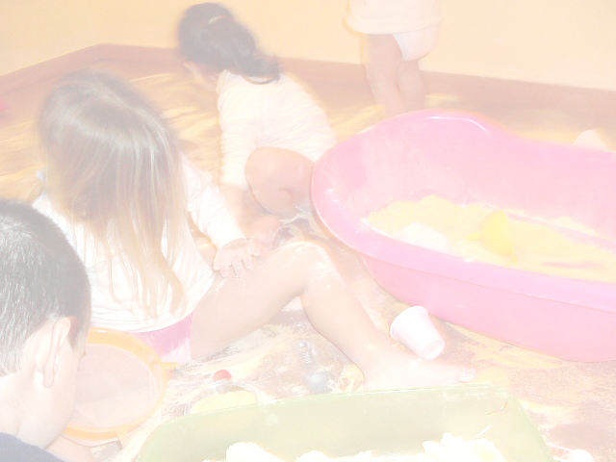
Spazi speciali o laboratori

Questi spazi consentono di variare situazioni e relazioni.
Vengono organizzate sottoforma di giochi simbolici, motori o attività espressive.
I bambini attraverso queste attività imparano ad essere più autonomi nel gioco e nell’esplorazione e manifestano comportamenti più organizzati.

